**MyNote项目的设计与实现**

设计：

项目分为展示层：view界面，public前端静态文件（包含font字体、stylesheet样式文件、javascript文件、image图片）

后端路由处理router

数据库db

node项目依赖组件node-module

实现：

使用node.js作为后端开发环境，框架为express

前端使用Bootstrap作为框架，同时使用了jquery库

使用jquery实现ajax技术

具体实现：

1登录

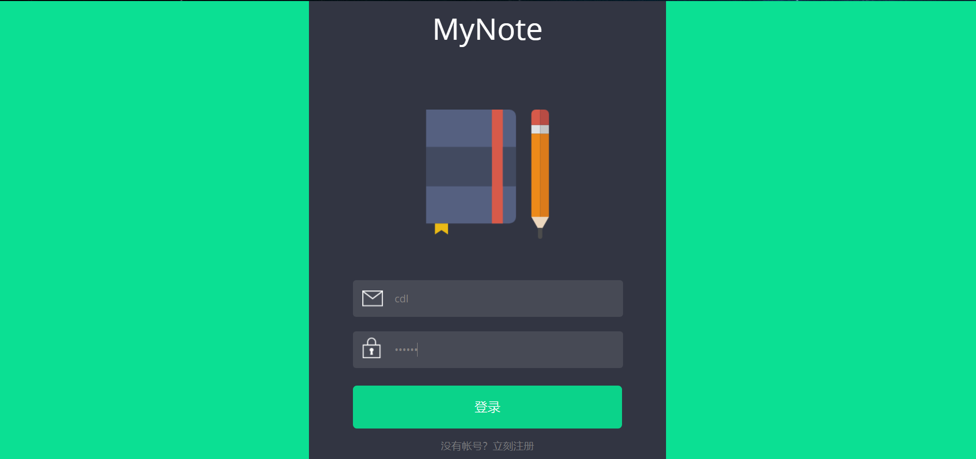

2注册



3主页

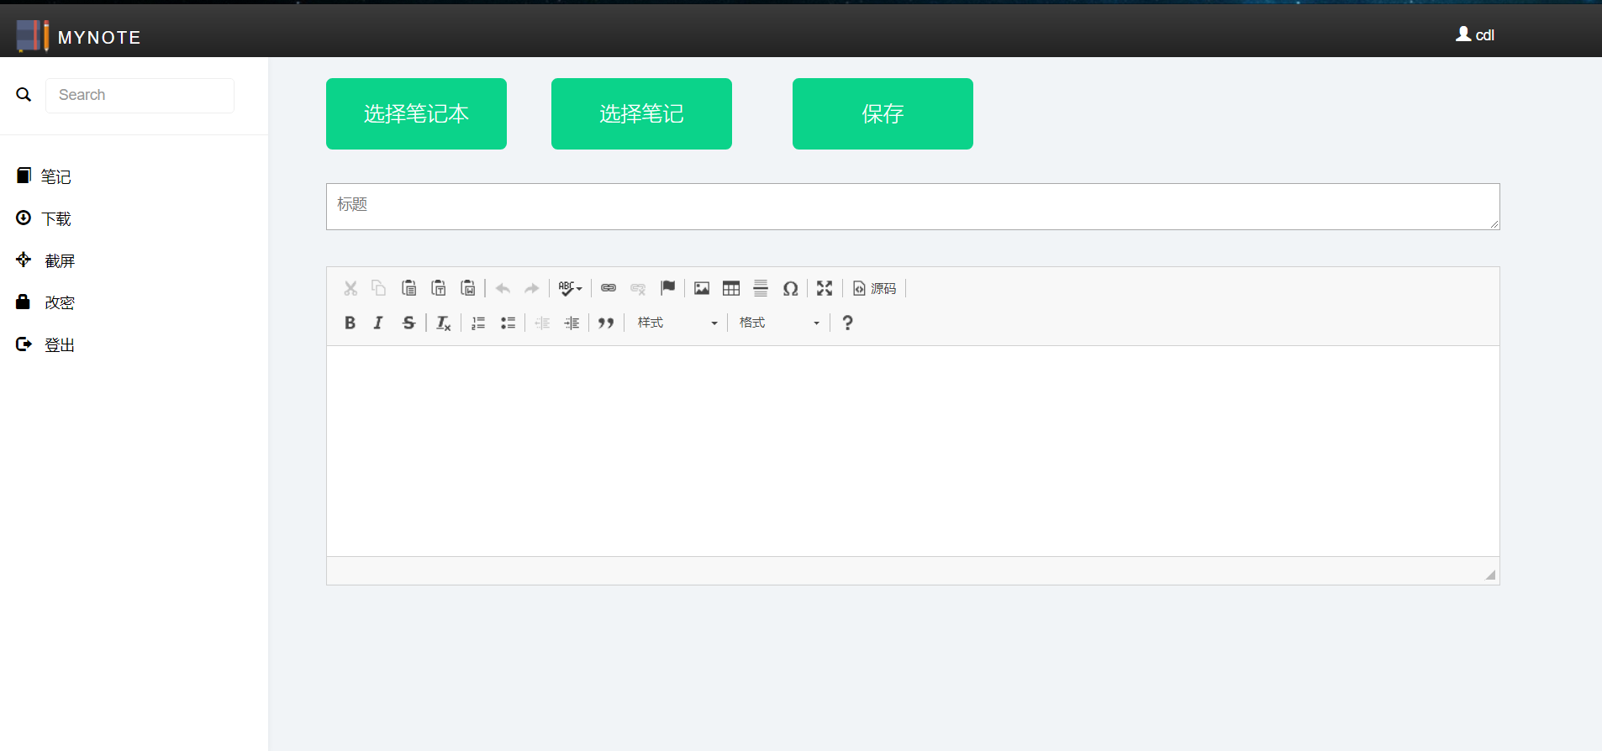

4笔记本的增删改查

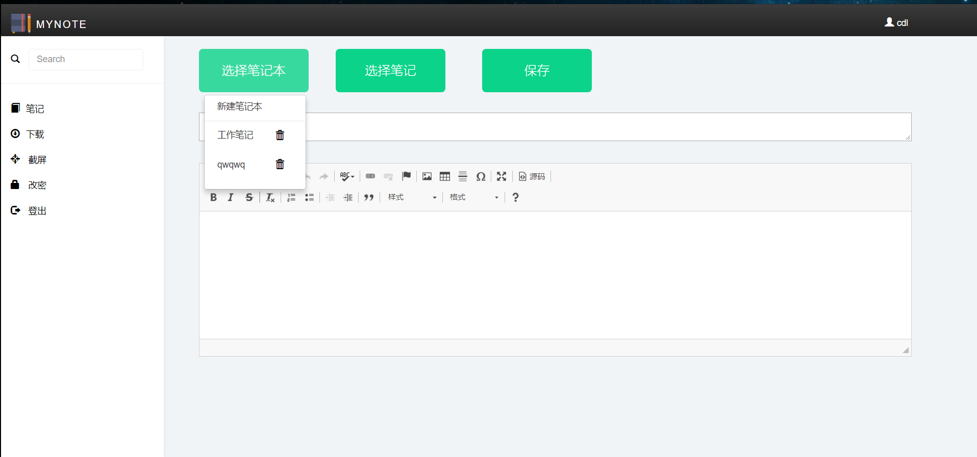

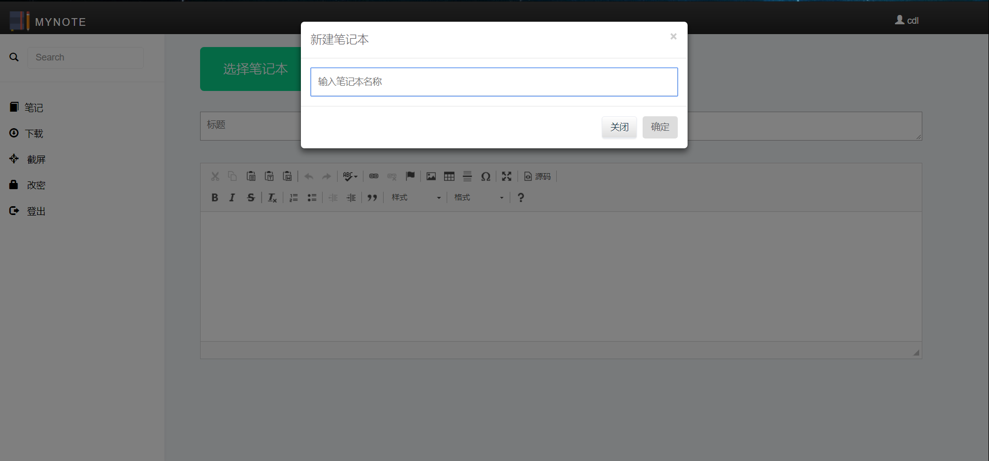

5笔记的增删改查

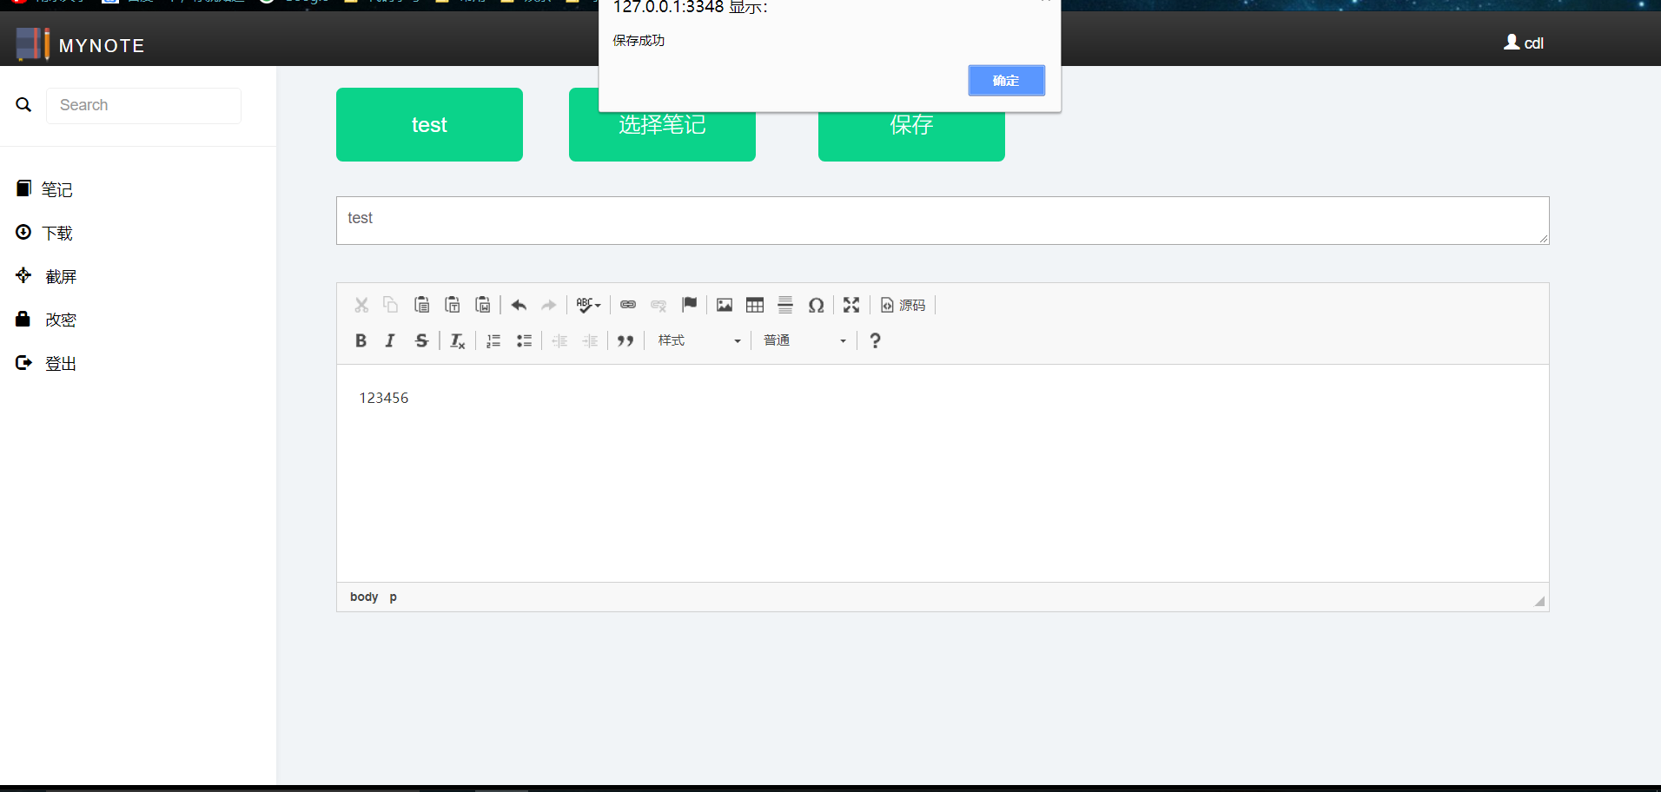

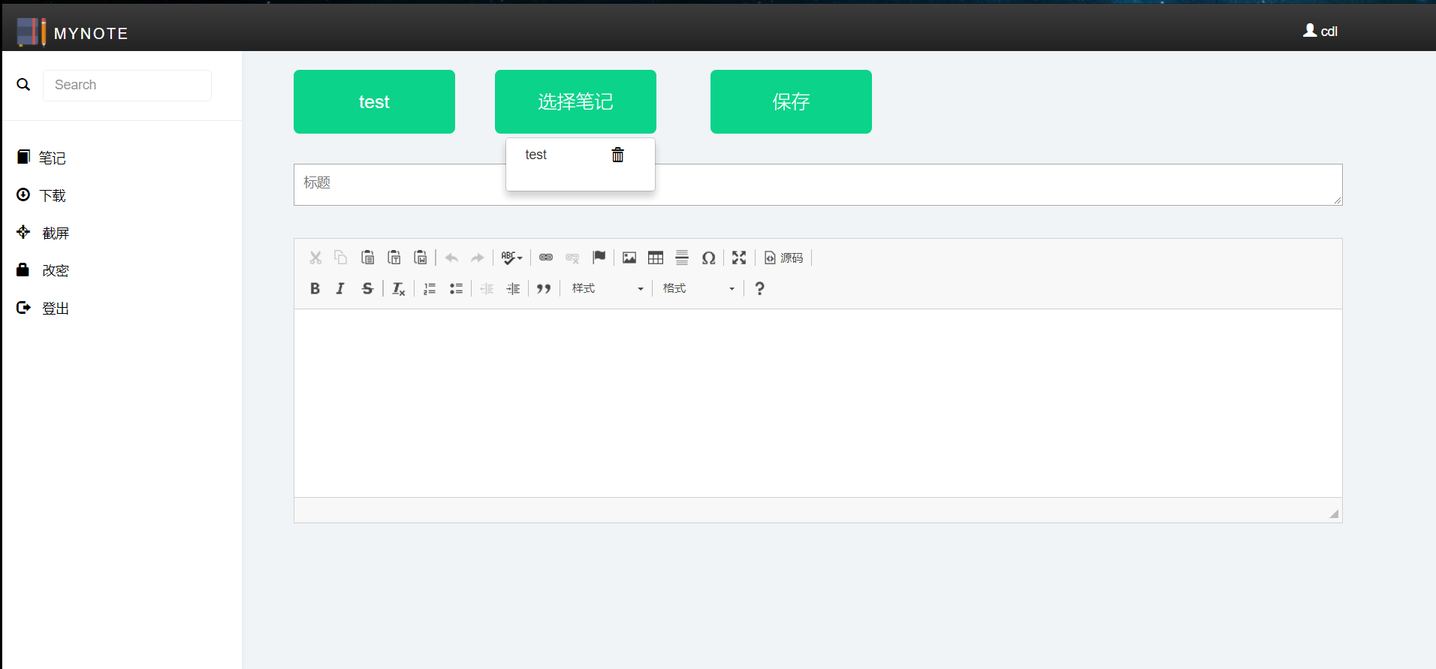

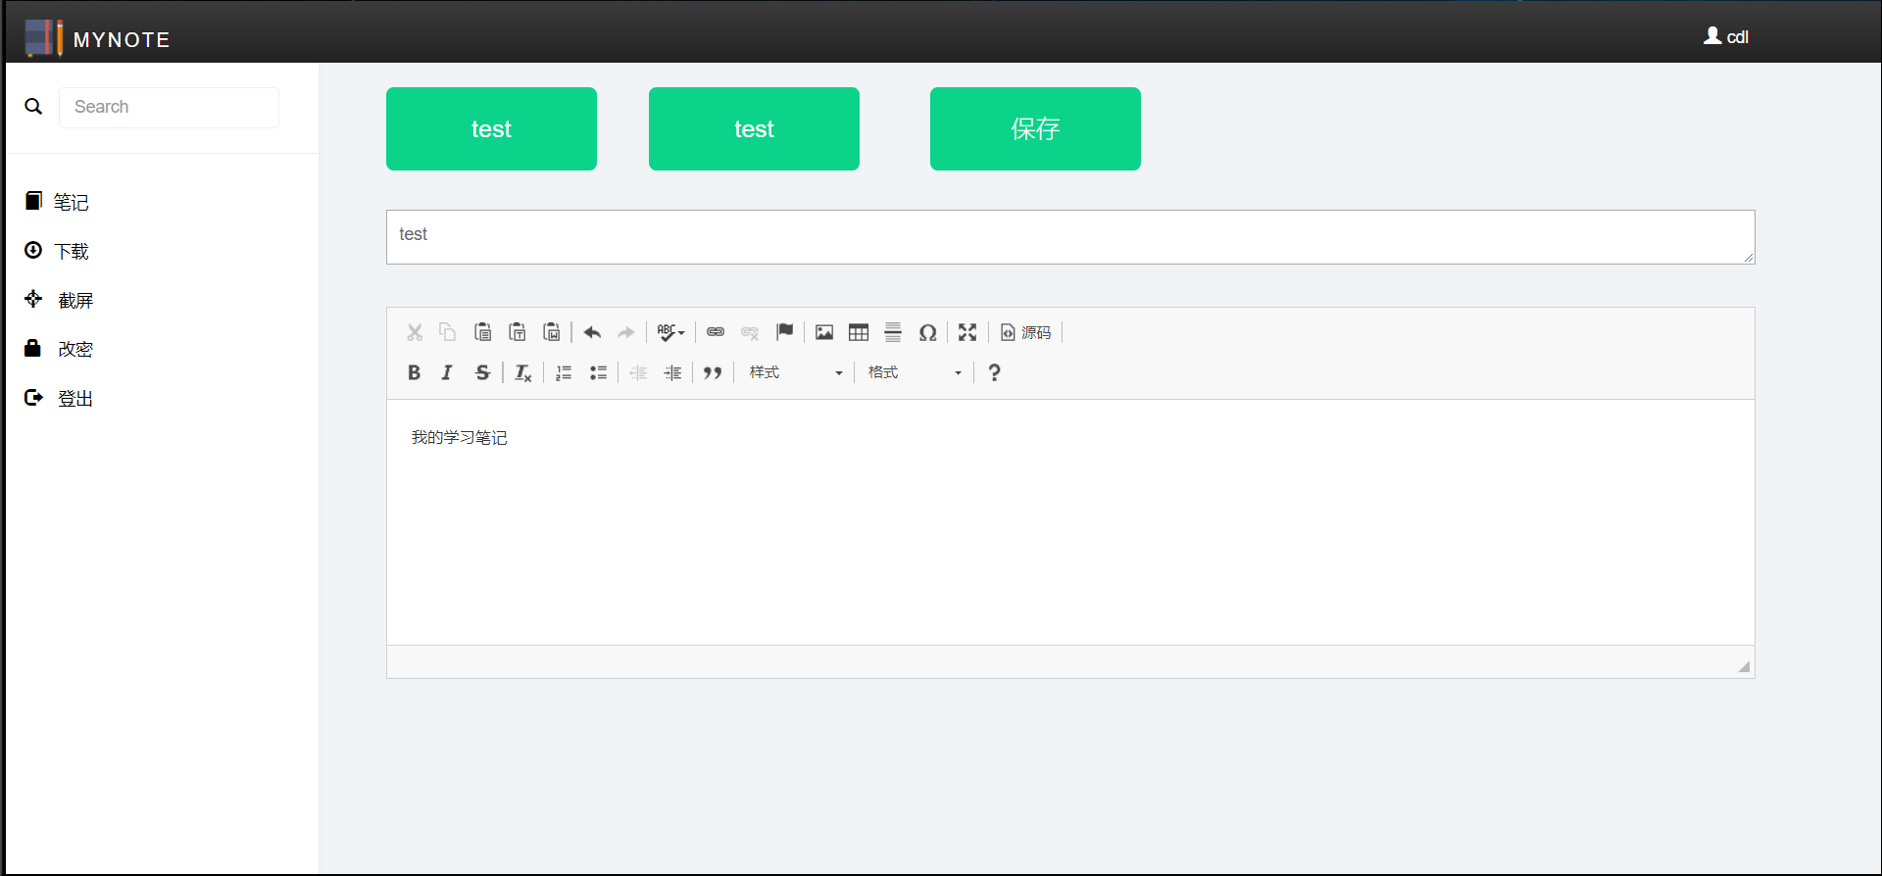

6管理员对用户的删改查

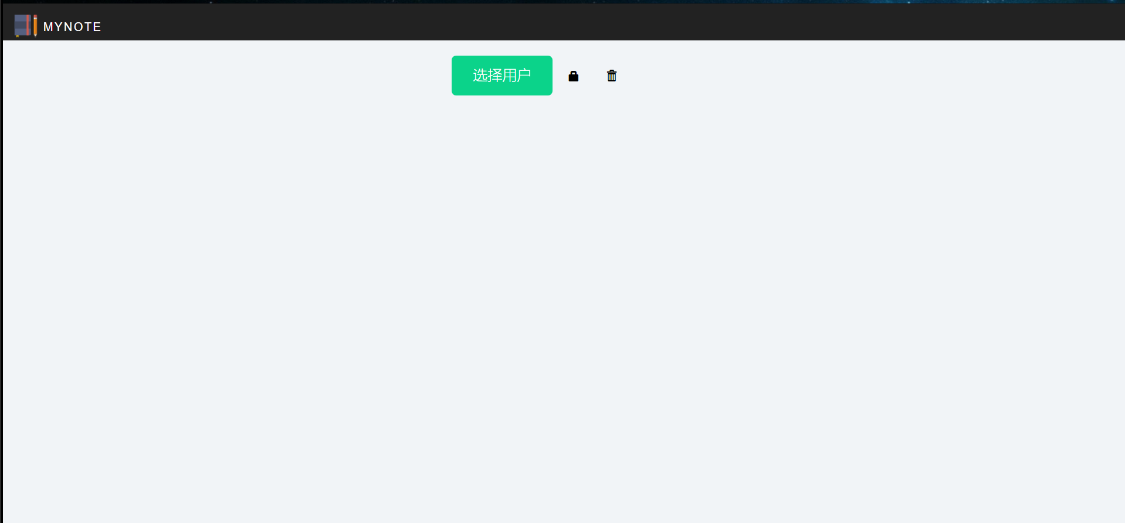

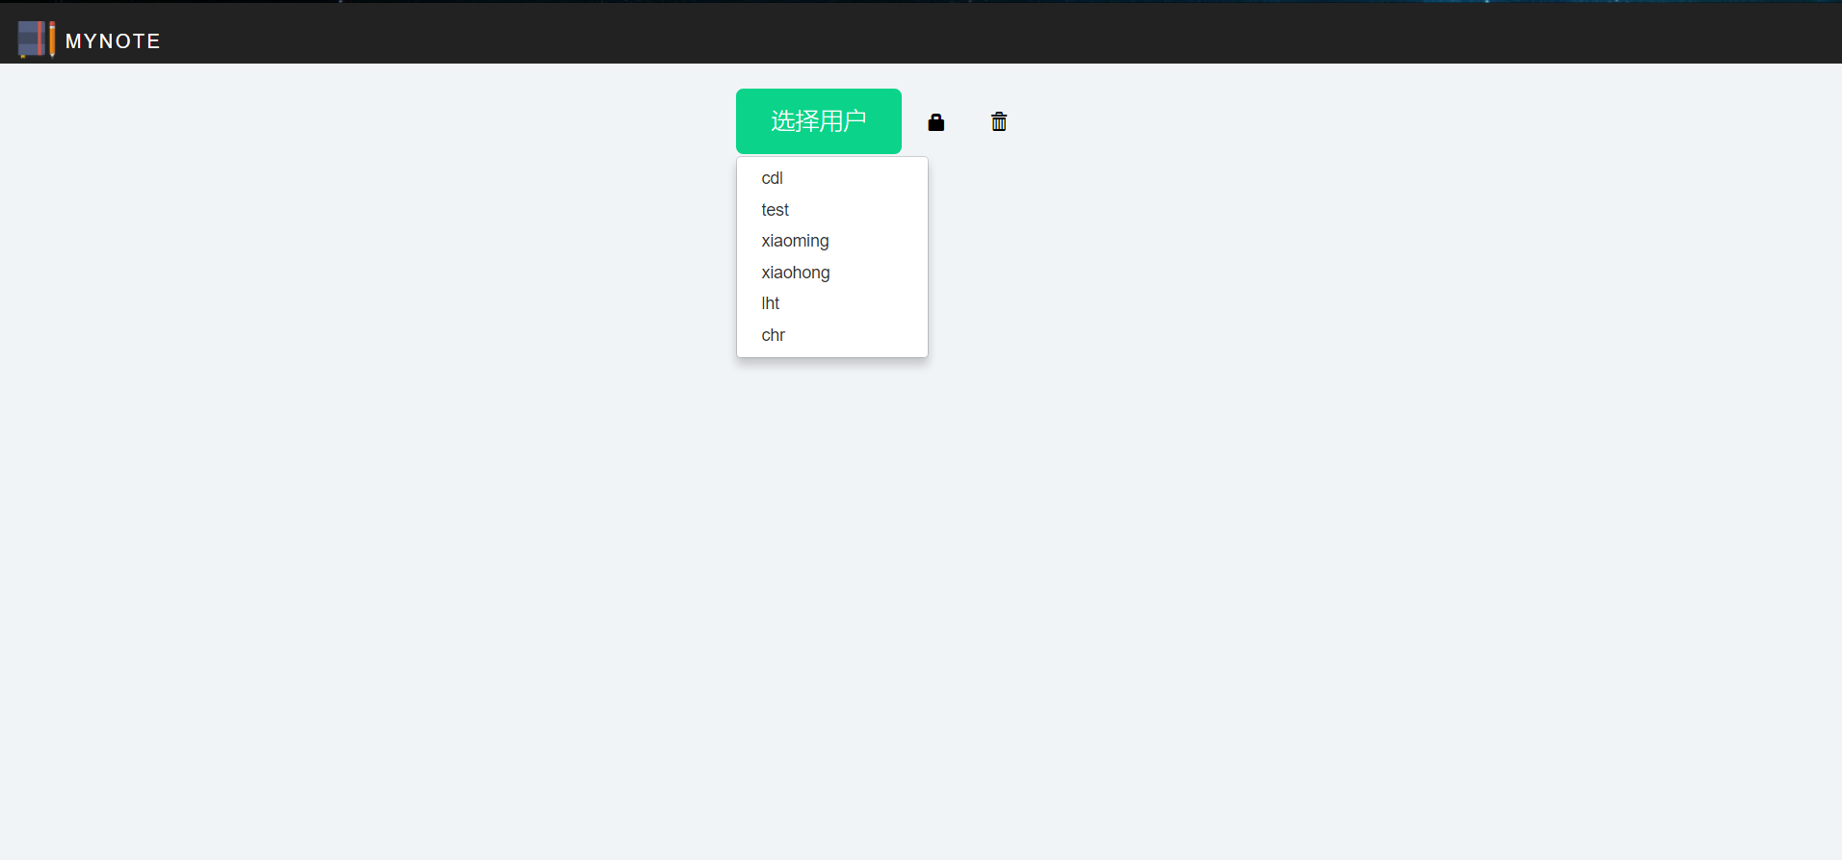

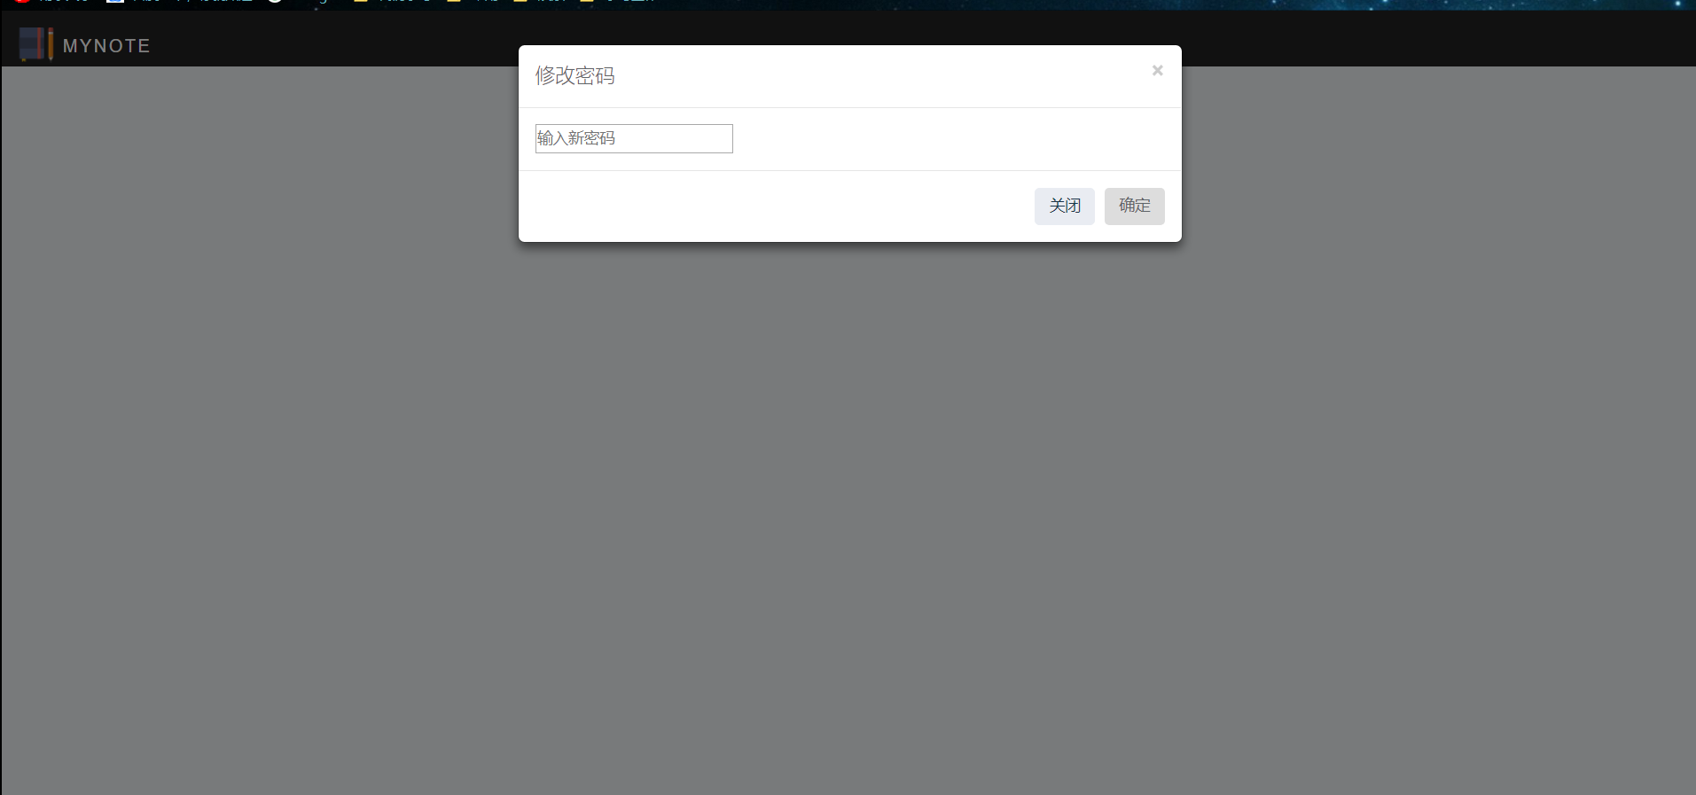

7用户修改自己密码

